Policies for Enabling Broadband: Special Focus on OTTs and Level Playing Fields
İçinde bulunduğumuz teknolojik çağda farklı medya hizmetlerinin birbiri ile çakıştığını görmekteyiz. Bu kapsamda, tüm görsel veya işitsel tüm medya hizmetleri internet aracılığı ile birleşmektedir. Örneğin, sadece bir bilgisayar ile radyo/müzik dinleyebilir, TV programı ve film seyredebilir, maillerimizi okuyabilir, telefonla konuşabilir, gazete okuyabilir hale geldik. İnternet teknolojisinden önce bildiğiniz üzere durum daha farklı idi. Şu an tüm medya hizmetlerinin tek bir teknoloji ile tamamlandığını görmekteyiz. Teknolojiye ek olarak kullanılan çeşitli programlar da medya hizmetlerinin birleşmesine olanak sağlamaktadır. Örneğin; facebook ve twitter sosyal çevremizle iletişim halinde kalmamıza olanak sağlamaktadır. Bu uygulamalar sayesinde arkadaşlarımıza mektup yazmak yerine bir iki dakika içerisinde ulaşabilmekte ve onları takip edebilmekteyiz. Yine internet üzerinden aynı anda hem gazete okuyup, hem TV seyredip bir yandan da müzik dinleyebilir hale geldik. İnternet teknolojisi ile birlikte tüm medya hizmetlerinin hepsini bir arada ve aynı anda almak mümkün hale geldi.
Tüm bu gelişmeler hayatımıza yeni bir kavramı da beraberinde getirdi; medya yakınsaması. Medya yakınsaması geleneksel yayıncılık hizmetleri ile internet hizmetlerinin birleşimi olarak ortaya çıkmaktadır. Bu durum, TV cihazlarının internet bağlantısı ile bir araya getirilmesi ve set-top box’lar aracılığı ile video içerikleri, IPTV, OTT hizmetlerinin sunulmasını kapsamaktadır. Bu hizmetler TV üzerinden sunulabileceği gibi, bilgisayarlar, tabletler ve mobil cihazlar üzerinden de sağlanabilmektedir. Avrupa Komisyonu tarafından hazırlanan “Green Paper on Converged Audovisual Services” isimli Rapora göre;
- Avrupa’da tüketiciler sayısal video içeriklerine (internet üzerinden film ve TV dizileri) 2011 yılında 364,4 milyon harcama yapmıştır. Bu miktar bir önceki yıla göre %42 artış göstermiştir.
- İnternet video kullanıcılarının 2016 yılında küresel çapta 1,5 milyar kullanıcıya ulaşması beklenmektedir. 2011 yılındaki kullanıcı sayısı 792 milyondur.
- 2012 yılının üçüncü çeyreğinde Avrupa’da yaklaşık 306 farklı VOD hizmeti ( Talebe bağlı video hizmeti) bulunmaktadır.
- Youtube a her dakika 72 saatlik süreye sahip video yüklemesi yapılmaktadır.
Telegeography tarafından hazırlanan çalışmaya göre;
- 2012 birinci çeyrekte dünyada IPTV yaygınlık oranı %15’e ulaşmıştır. Bu oran 67 milyon kullanıcı ve dünyadaki 812 milyon payTV abonelerinin %8’ine denk gelmektedir.
Görüldüğü üzere TV ve internet yakınsaması sonucunda IPTV ve Pay TV kullanıcı sayıları önemli büyüklüğe ulaşmış görünmektedir.
OTT hizmetleri incelenirken haberleşme (internet, gsm hizmetleri) ile yayıncılık (TV) hizmetlerinin ayrıştırılmasının yerinde olacağı değerlendirilmektedir.
Haberleşme Hizmetleri açısından bakıldığında;
Haberleşme hizmetlerinde genel tabloya göz atıldığında, gerek AB gerekse de ülkemizde sektör gelirlerinin yeteri kadar artmadığını görmekteyiz.
Avrupa Komisyonu tarafından yayımlanan “Implementation of the EU regulatory framework for electronic communications–2014” isimli rapora göre, AB’de sektör gelirlerinin 2012 yılından itibaren artış göstermediği tespit edilmiştir.
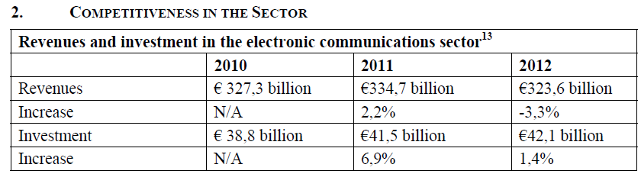
Ülkemizde de sektör gelirlerinin 2010 yılından itibaren artmadığı ve yaklaşık olarak 16 Milyar Dolar civarında seyrettiği görülmektedir.
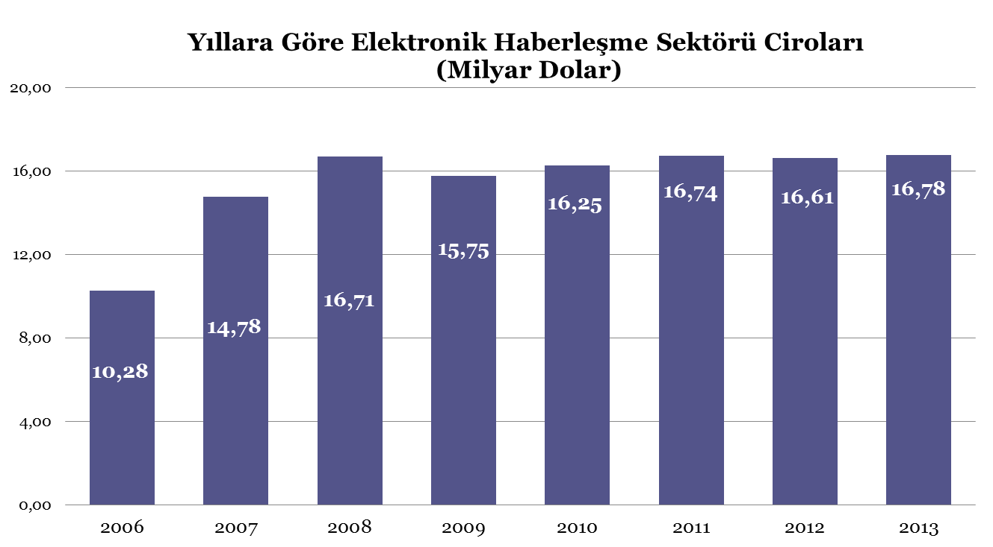
OTT hizmetlerinin yaygınlaşması ile birlikte daha hızlı ve kapasitesi daha yüksek internet bağlantılarına ihtiyaç artmaktadır. Ancak, bir yandan da kullanıcılar tarafından ücretsiz olarak yüklenen ve kullanılan OTT uygulamalarının zaten yeteri kadar gelişme göstermeyen haberleşme sektörü gelirleri üzerindeki negatif etkisi de giderek artmaktadır.
Tüm bu uygulamalar, haberleşme sektöründe faaliyet gösteren işletmecilerin gerek sabit ve mobil ses gelirlerinde gerekse de mesaj gelirlerinde önemli ölçüde düşüşe neden olmaktadır. Bu nedenle özellikle haberleşme hizmeti sunmakta olan işletmeciler tarafından OTT hizmetleri, ses ve SMS gelirlerinde yaratmış olduğu düşüş nedeni ile bir tehdit olarak algılanmaktadır. Bununla birlikte, OTT hizmetlerinin yaygınlaşması ve kullanıcı sayısının artış göstermesi ile birlikte, data ihtiyacı da giderek artmakta ve bunun sonucu olarak da yüksek hız ve kapasiteye sahip genişbant internet hizmetleri talebinde de artış yaşanmaktadır. Ancak, gelirlerdeki düşüş yatırım kararlarını da olumsuz yönde etkilemektedir. Bu iki durum arasındaki ilişkinin dengelenmesi oldukça büyük öneme sahiptir.
Gerek ülkemizde gerekse de küresel anlamda OTT hizmetleri ile ilgili önemli ve bütünsel bir düzenleme bulunmamaktadır. İşletmeciler açısından bakıldığında ortaya çıkan durum şöyledir;
- Haberleşme hizmeti veren işletmeciler yüksek vergilere tabidir, OTT işletmecileri ise yurt içinde kayıtlı ise sadece gelir vergisi veya dolaylı olarak ödenmiş vergilerle ile hizmet satışı yapmaktadır. Yurt içinde kayıtlı değilse hiçbir vergi ödememektedir.
- Haberleşme hizmeti veren işletmeciler çok sayıda yasal yükümlülüğe tabidir, OTT işletmecileri ise yetkilendirmesiz istediği hizmeti hiçbir düzenlemeye tabi olmadan verebilmektedir.
Devletler açısından bakıldığında ise;
- Devlet yurt dışından hizmet sağlayan firmalardan vergi alamamaktadır. Yurt içindeki OTT işletmecileri ise sadece gelir vergisi ödemektedir. Sektöre özel vergileri ödememektedir.
- Yasal dinleme yapılamamaktadır.
- Yaptırım uygulanamamaktadır.
Bu çerçevede, haberleşme hizmeti sunan işletmeciler ile OTT işletmecileri arasındaki haksız rekabetin engellenmesi önemlidir. Aksi halde sektörde yeterli büyümenin sağlanamaması ve bu durumun neticesinde de yüksek hızlı genişbant altyapılarına yatırımın azalması ile karşı karşıya kalınabilecektir.

